Pendant que certains avalent un sandwich devant leur écran, les Français s'attablent encore pour déjeuner et célèbrent ainsi l'art de bien manger. Entre apéro, fromages, vin et grands classiques, ce dossier te donne les clés pour rédiger ta propre critique gastronomique.


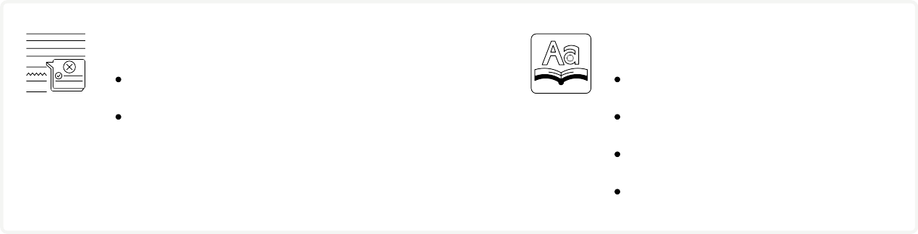
Grammaire à réviser
APERÇU
à table
vocabulaire spécifique repas
un chef qui monte premiers restaurants guide Michelin
vin apéro
expressions gourmandes ustensiles
fruits, légumes et épices
AL: écrire une critique
2 - 4
5 - 7
8 - 9
9
10 - 11
12
13 - 15
16
17
18
19
20 - 22
OBJECTIFS : 03.01 - 03.02 - 03.03 - 03.04 - 03.05 - 03.06 - 03.07 - 03.08
les conjugaisons des verbes (SOS) l'expression de l'opinion, des sentiments, du jugement et de l’appréciation (p 20 - 22)
Vocabulaire +
expressions (p 17)
ustensiles (p 18)
fruits, légumes, épices (p 19) ce qu’on mange (fiche +)

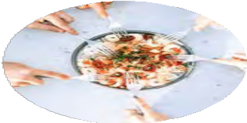
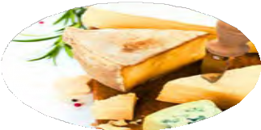
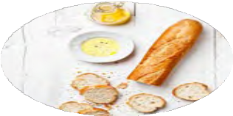
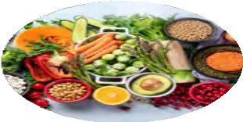
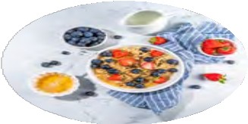

LA GASTRONOMIE
BY CREAFRENCH

Les Français sont réputés pour leur gastronomie, tu le sais. Mais à quoi fait-on référence ? Faisons un petit tour de la cuisine française pour mieux comprendre les traditions et le savoir- vivre qui caractérisent la France.

1 - A table!

1 A - Petite mise en bouche
Quels sont les mots français que tu connais et qui sont liés à la gastronomie ? Note-les ici. Compare ensuite avec ton voisin / ta voisine.

...........................................................................................................................................................
...........................................................................................................................................................
...........................................................................................................................................................
...........................................................................................................................................................

1 B - Les mots français dans la langue anglaise
Tu sais sans doute que la langue française, surtout celle parlée par les jeunes, est truffée d'anglicismes. Mais sais-tu aussi que les anglophones utilisent bon nombre de mots français dans le domaine culinaire? En voici quelques exemples. Note leur signification!

amuse-bouche apéritif
entrée crème brûlée bon appétit baguette croissant brioche
à la carte vinaigrette mousse ratatouille bon vivant
..........................................

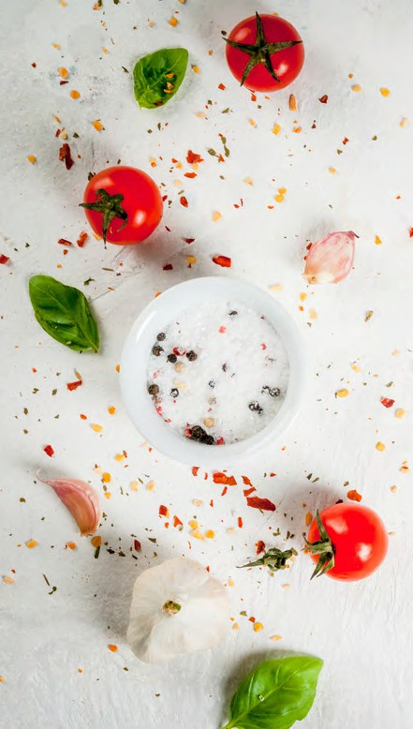
..........................................

..........................................

..........................................

..........................................

..........................................

..........................................

..........................................

..........................................

..........................................

..........................................

..........................................

..........................................

1 C - Quels sont les plats / produits français que tu connais ou que tu as déjà dégustés ?

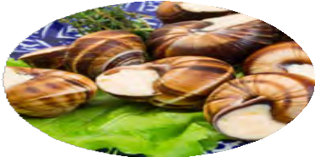
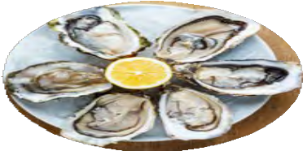
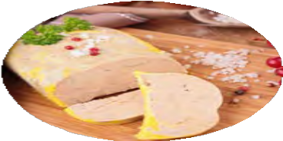
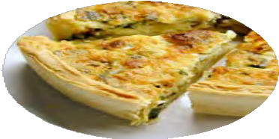
3
1
2
4

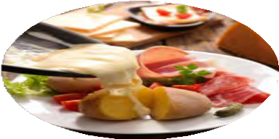
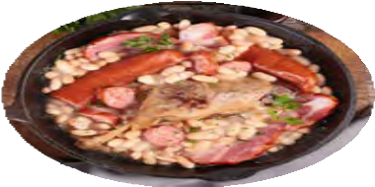
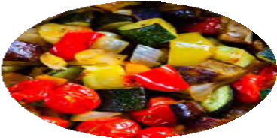
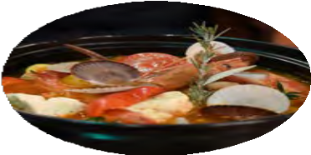
5
6
7
8

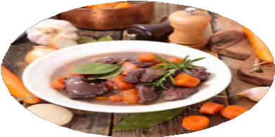
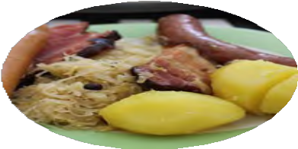
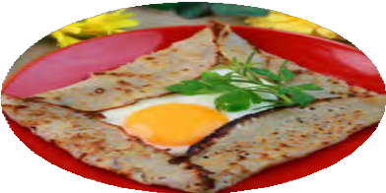
9
10
11

n° | Plats | Je connais | J'ai déjà dégusté
......... | Le foie gras | ......... | .........
......... | Les huîtres | ......... | .........
......... | Les escargots | ......... | .........
......... | La raclette | ......... | .........
......... | Les galettes | ......... | .........
......... | Le boeuf bourguignon | ......... | .........
......... | La bouillabaisse | ......... | .........
......... | Le cassoulet | ......... | .........
......... | La choucroute | ......... | .........
......... | La quiche lorraine | ......... | .........
......... | La ratatouille | ......... | .........

a - Quels sont les plats typiques de ta région / de ton pays ?
.............................................................................................................................................................
.............................................................................................................................................................

b - Remarques-tu des différences notables entre les plats célèbres en France et ceux qui le sont dans ta région ?
.............................................................................................................................................................
.............................................................................................................................................................

c - Les plats à la page précédente sont-ils à l’image des nouvelles tendances culinaires actuelles ?
- oui
- non, pas vraiment

d - Nuance maintenant ta réponse en observant les informations données dans les infographies suivantes.
.............................................................................................................................................................
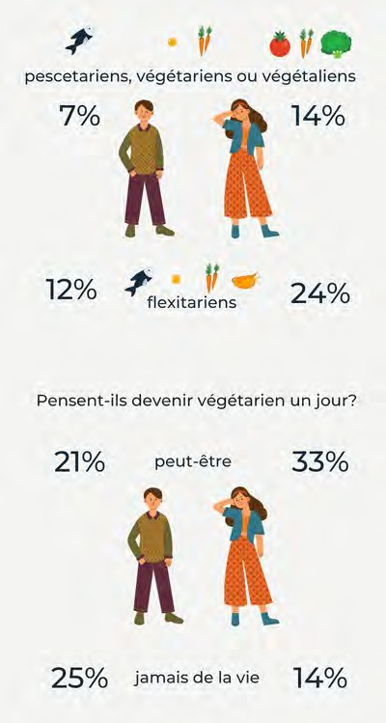
.............................................................................................................................................................
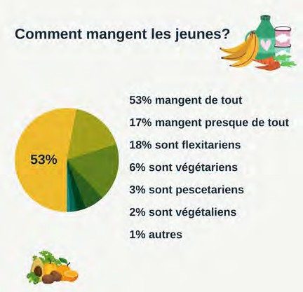
Sondage 2020 - Diplomeo - France


- - het voorgerecht - Ik ga geen voorgerecht nemen.
2 - VOC - Comment dit-on en français? Traduis.
........................................................................................................................................
- - een mes - Ik heb een mes nodig om mijn vlees te snijden.
........................................................................................................................................
- - het ontbijt - Zij neemt altijd een ontbijt.
........................................................................................................................................
- - (het) bier - Hij drinkt te veel bier.
........................................................................................................................................
- - zoet - Macarons zijn heel zoet.
........................................................................................................................................
- - veganist - Ben jij veganist?
........................................................................................................................................
- - de smaak - Wij houden van die smaak.

........................................................................................................................................
3 - VOC - Remplace les mots en gras par leur synonyme.

- - Qui fait la cuisine ce soir?
........................................................................................................................................
- - Est-ce qu'il y a encore de la soupe?
........................................................................................................................................
- - Je pourrais avoir une eau gazeuse?
........................................................................................................................................
- - Ce repas est très bon.
........................................................................................................................................

- - Cette salade est très bonne.

4 - VOC - Remplace les mots en gras par leur contraire.
........................................................................................................................................
- - La viande est tendre.

- - fourchette - saladier - couteau - cuillère
5 - VOC - Chasse l'intrus et explique ton choix.
........................................................................................................................................
- - fraise - prune - pomme - carotte
........................................................................................................................................
- - biscuit - sucre - tarte - crêpe
........................................................................................................................................
- - eau - thé - vin - café
........................................................................................................................................
6 - VOC - De quel aliment s'agit-il?

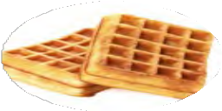
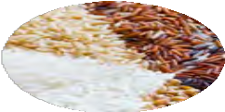
............................................... ...............................................

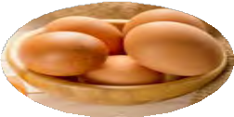
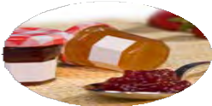
............................................... ...............................................

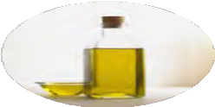

............................................... ...............................................

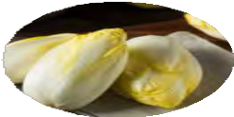
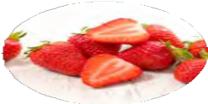
............................................... ...............................................

niet te eten - gezouten - mengen - deksel
7 - VOC - Complète les phrases par la traduction d'un des mots donnés.

- - Ces frites sont vraiment , car elles sont beaucoup trop

................................................. .

- - Pense à mettre un sur la casserole .

- - Tu dois bien le sucre et les œufs.

8a - koken / eten maken = ...................................................................
8 - VOC - Comment dit-on en français? Conjugue correctement les verbes!
Koken jullie vaak? .......................................................................................................................
Ik heb gisteren pasta gekookt. ....................................................................................................

8b - mengen = ...................................................................
Hij mengde de ingrediënten. .......................................................................................................
Ik heb goed gemengd. ................................................................................................................

8c - eten = ...................................................................
Laten we eten! .............................................................................................................................
Ze gaan morgen eten in Brussel. ................................................................................................

8d - bakken = ...................................................................
Hoe heb je het vlees gebakken? .................................................................................................
Zij heeft het vlees niet goed gebakken. .......................................................................................

8e - spoelen = ...................................................................
Spoel eerst de groenten. .............................................................................................................
Ik heb de appel gespoeld. ..........................................................................................................

8f - schillen = ...................................................................
Ik heb net een komkommer geschild. ........................................................................................
Schil de groenten! .......................................................................................................................

9 A - Lis le texte en ligne "Les habitudes culinaires françaises" et résume les informations essentielles en complétant la carte mentale.
"Les Français ont la réputation d’accorder la plus grande importance à ce qu’ils ont dans leur assiette, ce qui suppose de consacrer du temps à préparer et à prendre leurs repas. Certes, notre époque moderne qui subit la mondialisation et les impératifs professionnels tend à modifier certaines habitudes bien ancrées chez les Français. Mais à quelles pratiques gastronomiques et à quels plats sont encore attachés les habitants de l’Hexagone ?"
9 - A chaque moment de la journée un repas

La pause-déjeuner
...............................................................
...............................................................
...............................................................

Repas = moment de convivialité
...............................................................
...............................................................
...............................................................



L'apéritif
......................................................
......................................................
......................................................
......................................................
Le pain
......................................................

Les habitudes culinaires françaises
......................................................
......................................................
......................................................



Les "grands classiques"
...............................................................
...............................................................
...............................................................

Le fromage
...............................................................
...............................................................
...............................................................


Les desserts nationaux et locaux
...............................................................
...............................................................
...............................................................

9 B - Lis maintenant un deuxième texte en ligne "Au fait, ça ressemble à quoi un repas à la française?

1 - Quelles informations supplémentaires apporte-t-il au premier texte ?
...........................................................................................................................................................
...........................................................................................................................................................
2 - Lequel des deux textes faut-il lire quand on veut mieux comprendre les traditions culinaires françaises ?
...........................................................................................................................................................

10 - Un chef qui monte

10 A - Le nom "Mory Sacko" te dit quelque chose? Non? Alors lis la mini-bio suivante:

Mory Sacko, né en 1992, est un chef cuisinier révélé au public lors de sa participation à l'émission Top Chef. En septembre 2020, il ouvre son restaurant parisien MoSuke, aux influences africaines, japonaises et françaises. Seulement quelques semaines après l'ouverture, Mory Sacko obtient déjà les récompenses de plusieurs guides gastronomiques, dont une étoile Michelin en janvier 2021. Il est également repris dans le classement des « cinq chefs les plus prometteurs au monde ».

1 - Quel est le palmarès de Mory Sacko ?
...........................................................................................................................................................
2 - Pour quelles raisons ta curiosité est-elle éveillée ? Ou encore, pourquoi voudrais-tu aller manger dans son restaurant ?
...........................................................................................................................................................
N'hésite pas à jeter un coup d'œil au site du restaurant MoSuke! Il est aussi sur Instagram!

10 B - Regarde maintenant la vidéo dans laquelle on en ap p rend plus sur Mory Sacko. Cette vidéo provient de la série de vidéos faite autour des leaders de la prochaine génération (Next generation leaders) du Time.
1 - Quel propos tient-il sur la différence ?
...........................................................................................................................................................
...........................................................................................................................................................
2 - Quelle est / quelles sont ses réactions par rapport à sa première étoile ?
...........................................................................................................................................................
3 - Note les éléments de la vidéo qui, selon toi, font de Mory Sacko un représentant parfait de la Next generation :
...........................................................................................................................................................
...........................................................................................................................................................

11 A - Lis les informations suivantes sur l'origine des restaurants.
11 - Les premiers restaurants

Le mot restaurant, avec le sens que nous lui connaissons aujourd'hui, a été validé par l'Académie française en 1835. Jusque-là, le "restauran", désigne un plat composé principalement de viande, d'oignons, d'herbes et de légumes. Il s'agit d'un bouillon aux vertus médicinales et digestives qui a pour but de redonner des forces aux personnes faibles, de les "restaurer". Le terme "restaurant" a donc initialement une connotation médicale.

C'est en 1765 que le premier restaurant a ouvert ses portes à Paris, rue des Poulies (actuelle rue du Louvre). Son propriétaire, Mathurin Roze de Chantoiseau, propose un tout nouveau concept: manger sans horaire fixe, en table individuelle et choisir un plat dont le prix est indiqué à l'avance, devant le restaurant.
À cette époque, en France, on ne trouve en effet que des auberges ou des tavernes où l'on peut seulement manger à heure fixe un plat unique, dont le prix n'est pas affiché à l'avance. De plus, la qualité n'est pas toujours bonne. Les personnes qui se rendent dans ces lieux le font avant tout pour se nourrir, et non pas pour apprécier la qualité d'un plat.

La notion de plaisir de manger va devenir essentielle et la gastronomie va alors se développer, et petit à petit se démocratiser. Jusqu'alors, les personnes qui mangeaient très bien en France étaient les membres de la cour à Versailles ou les nobles qui disposaient de leurs cuisiniers personnels.

1 - D’après ces infos, quand a été créé le premier restaurant ? Par qui ? Et dans quelles circonstances ?
...........................................................................................................................................................
...........................................................................................................................................................
...........................................................................................................................................................
2 - Quelles informations t’ont étonné ?
...........................................................................................................................................................
...........................................................................................................................................................
3 - Cite trois informations pertinentes pour comprendre l’invention du restaurant.
...........................................................................................................................................................
...........................................................................................................................................................
...........................................................................................................................................................

11 B - Regarde maintenant la vidéo suivante qui parle du film « Délicieux » et de l’histoire du premier restaurant.

1 - En quoi consistaient les repas à l'époque ? Donne au moins un exemple.
...........................................................................................................................................................
2 - Qui mangeait le mieux ? Selon quelle règle ?
...........................................................................................................................................................
3 - Pourquoi a-t-on inventé le concept de "restaurant" ?
...........................................................................................................................................................
4 - Pour quelles raisons ce film peut-il aider à mieux comprendre les infos à la page 9 ?
...........................................................................................................................................................
...........................................................................................................................................................

Regarde pour finir la bande-annonce du film "Délicieux". Explique pourquoi tu aimerais voir ou ne pas voir ce film.

Si le sujet de la cuisine française t'intéresse, le film "Les saveurs du Palais" vaut aussi la peine d'être vu. Il est basé sur l'histoire de l'ancien Président français, François Mitterrand, qui avait fait engager une cuisinière personnelle parce qu'il souhaitait retrouver le goût des vrais produits.

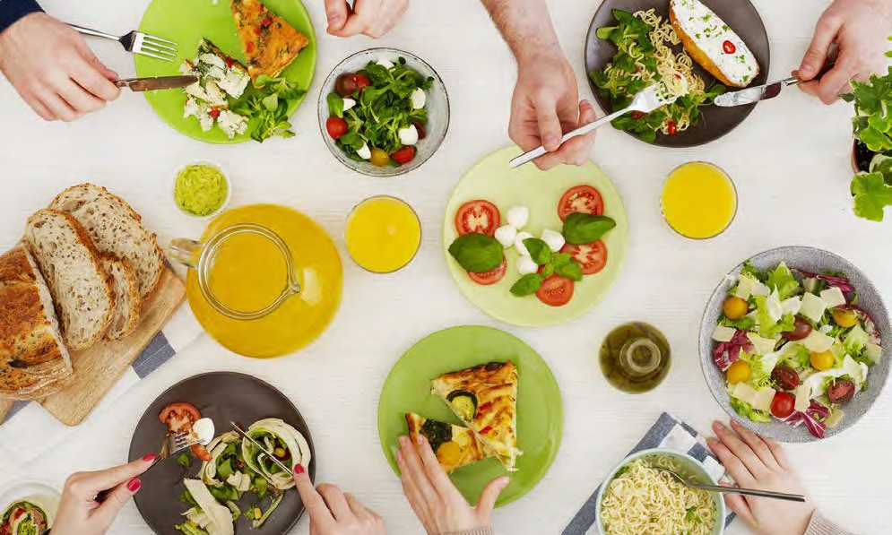


12 - Le Guide Michelin

Qui dit gastronomie, dit Guide Michelin, bien évidemment !
Mais au fait, depuis quand ce guide existe-t-il ? Et a-t-il toujours été consacré aux restaurants ? Suis la petite leçon d’histoire dans la vidéo suivante : On vous raconte la VRAIE histoire du guide Michelin du pneu aux étoiles ! (Konbini)
12 A - Le Guide Michelin a connu une véritable croissance au début du 20e siècle. Réponds aux questions sur son origine et son évolution.
1 - Au départ, quelles infos pouvait-on lire dans le guide Michelin ? A quel public s’adressait-il et dans quel but ?
...........................................................................................................................................................
...........................................................................................................................................................
2 - Pourquoi a-t-on élargi le contenu du guide ? Quelles nouvelles infos pouvait-on y trouver ?
...........................................................................................................................................................
...........................................................................................................................................................
3 - Explique la phrase: “Le guide est devenu premium.”
...........................................................................................................................................................
4 - Dans la vidéo, on utilise des mots plutôt populaires. Explique les mots suivants: (ne pas) kiffer: .....................................................................
casser la croûte: .................................................................
valoir le coup: .....................................................................
le taf: ...................................................................................

Pour la première fois en 2021, le Guide MICHELIN Belgique et Luxembourg a été publié intégralement et uniquement en format numérique!

12 B - Extrait du film "L'aile ou la cuisse" avec Louis de Funès.
Tu t'en es rendu compte dans la vidéo précédente, la visite des inspecteurs du Guide Michelin est crainte de longue date par les restaurateurs. Dans le film "L’aile ou la cuisse", comédie française à succès de 1976, *Louis de Funès campe justement le directeur d’un guide gastronomique qui entre en guerre contre le patron d’une chaîne de restaurant. C’est la confrontation "gastronomie
- malbouffe" avant la lettre.

*Louis de Funès est l’un des plus grands acteurs et comiques français. Il a joué dans de nombreux films, dont "Les Gendarmes" ou encore "La Grande Vadrouille".

Regarde l'extrait suivant dans lequel tu verras Louis de Funès visiter un restaurant.
Réponds ensuite aux questions.
1 - D’après le restaurateur, à quelles caractéristiques répond l’inspecteur du Guide ?
...........................................................................................................................................................
2 - Et le véritable inspecteur, joué par Louis de Funès, de quels stratagèmes use-t-il ?
...........................................................................................................................................................

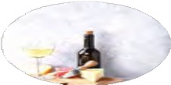
13 A - Le titre de la vidéo que tu vas regarder est : “Quand les enfants pouvaient boire du vin à la cantine“. A ton avis, dans quel pays est-ce que ça peut bien se passer ?

13 - Et le vin dans tout ça ?
...........................................................................................................................................................
La vidéo est tirée d’une série intitulée "Je t’explique pourquoi". A qui cette série peut-elle bien s’adresser ?
...........................................................................................................................................................

Regarde maintenant la vidéo et réponds aux questions. 1 - Pour quelles raisons l’alcool était-il autorisé ?
...........................................................................................................................................................
2 - Quand les choses ont-elles changé ?
...........................................................................................................................................................
3 - Quelles sont les nouvelles propositions au niveau des cantines ? Comment sont-elles accueillies ?
...........................................................................................................................................................
4 - Décris le ton de la journaliste ?
...........................................................................................................................................................

5 - Peux-tu donner la signification des mots suivants utilisés dans la vidéo ? Aide-toi du contexte. Si tu ne trouves pas tout de suite, fais quelques recherches sur Internet.

la vibe le pinard
de la vinasse picoler
un marmot un gosse
péter un câble la bidoche
................................................
................................................
................................................
................................................
................................................
................................................
................................................
................................................

Tu as trouvé ? Compare tes réponses!
A quel registre de langue ces mots appartiennent-ils ? .................................................................... 6 - Quel est l’objectif de la présentatrice ?
.............................................................................................
7 - Peux-tu maintenant affiner ta réponse concernant le public auquel la vidéo est destinée ?
...........................................................................................................................................................
8 - Est-ce, selon toi, une bonne technique pour attirer ce public ?
...........................................................................................................................................................

13 B - Les repas français s’arrosent de vin… mais moins qu’avant
La France est réputée pour sa gastronomie et pour son vin. Arrêtons-nous maintenant sur cette boisson enivrante aux codes plus complexes qu’il y paraît.

Voici la carte des régions viticoles de France.
Quelles régions connais-tu? ............................................................................................................
Et quel(s) vin(s) as-tu déjà eu l'occasion de boire? .........................................................................

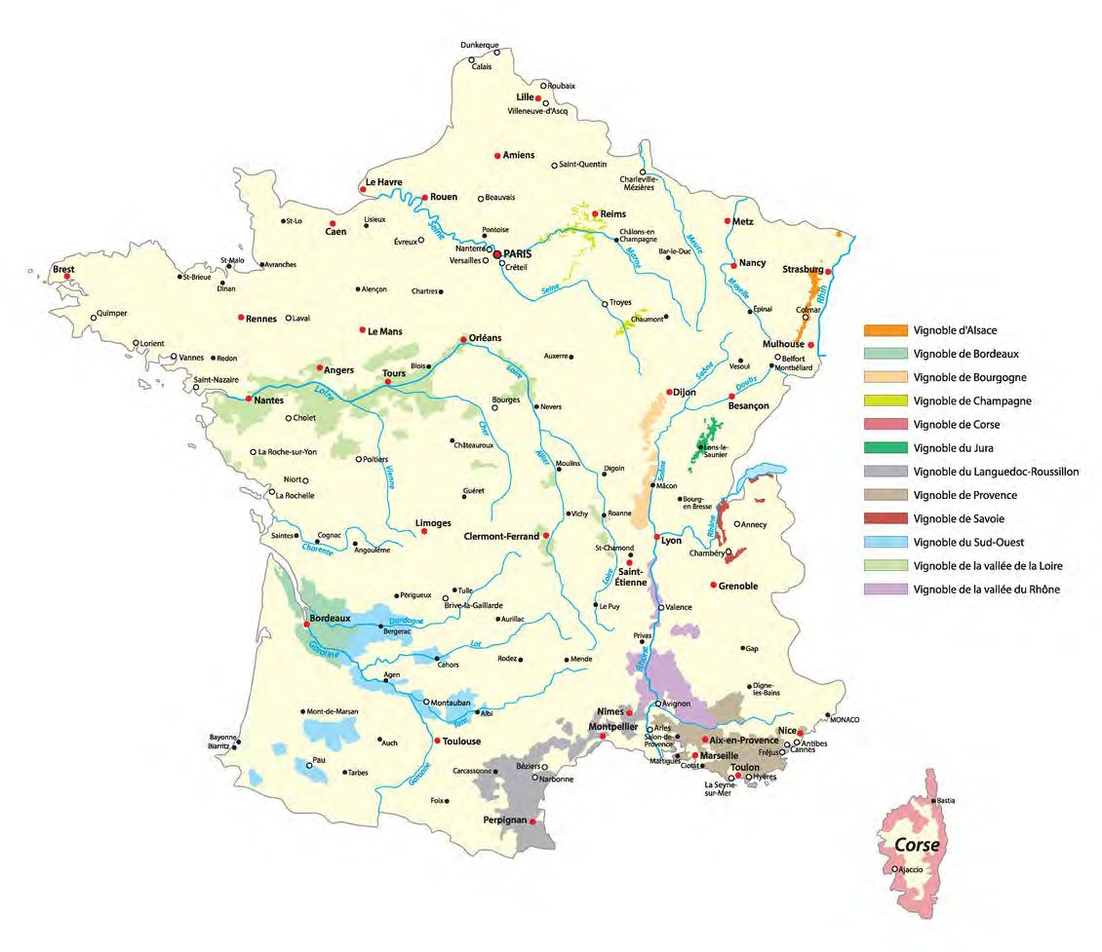

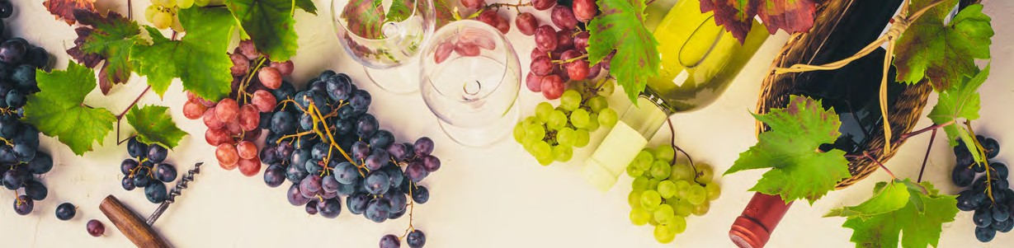

13 C - Voici à présent quelques chiffres qui permettent de mieux comprendre l’ampleur de la viticulture en France. Observe-les et note les questions auxquelles elles apportent une réponse.

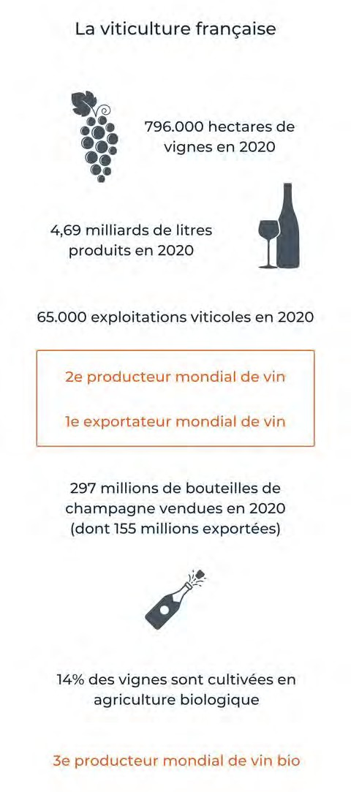
.............................................................
Infos du Ministère de l'agriculture et de l'alimentation - France - 2020
.............................................................

.............................................................
.............................................................

.............................................................
.............................................................

.............................................................
.............................................................

.............................................................
.............................................................

.............................................................
.............................................................

.............................................................
.............................................................

.............................................................
.............................................................

Quoi qu’il en soit, les Français ne rateraient leur apéro pour rien au monde !

14 - L’apéro, un longue tradition
Observe l'infographie sur les Français et l'apéritif. Qu’apprends-tu sur les habitudes en matière d’apéritif ?
Rédige un texte structuré dans lequel tu décris ces habitudes.
Varie les structures et veille à intégrer un maximum d’aspects représentés sur l’infographie.
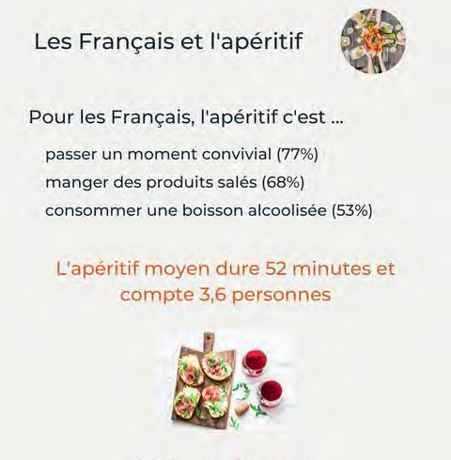
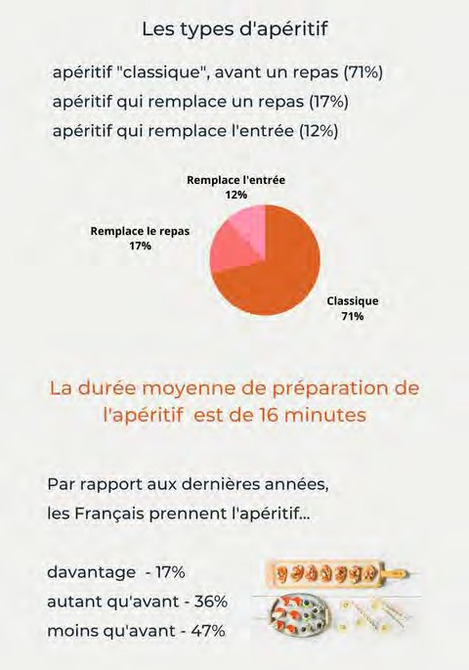
Etude ARCANE - 2021
...........................................................................................................................................................

...........................................................................................................................................................
...........................................................................................................................................................
...........................................................................................................................................................
...........................................................................................................................................................
...........................................................................................................................................................
...........................................................................................................................................................
...........................................................................................................................................................
...........................................................................................................................................................
...........................................................................................................................................................
...........................................................................................................................................................

La cuisine est une véritable institution en France, tu l'auras compris. Par conséquent, de nombreuses expressions touchent à la gastronomie. En voici quelques-unes: sauras-tu trouver ce qu'elles signifient ? Et sais-tu comment ces expressions se traduisent dans ta langue ? Renvoient-elles aussi à la gastronomie ou à un autre aspect culturel?
15 - Expressions gourmandes

- - Manger sur le pouce

- - Mettre les petits plats dans les grands

- - Sabler le champagne

- - Faire bonne chère

- - manger à la bonne franquette

- - Mettre du beurre dans les épinards

- - Ne pas en perdre une miette

- - Ne pas être de la tarte

- - Avoir du pain sur la planche

- - Casser du sucre sur le dos de qqn

- - Avoir la banane

- - Avoir la pêche

- - En faire tout un fromage

- - Couper la poire en deux

- - Etre la cerise sur le gâteau
1
2
3
4
5
6
a - ne pas être facile

b - faire un compromis

c - manger rapidement

d - être en forme

e - se régaler

f - avoir tout entendu

g - faire des efforts pour organiser un évènement

h - critiquer une personne en son absence

i - être content

j - célébrer un évènement avec du champagne

k - être un avantage supplémentaire, un plus

l - améliorer ses conditions de vie

m - avoir beaucoup de travail à faire

n - en faire toute une affaire

o - manger simplement
7
8
9
10
11
12
13
14
15


Connais-tu les mots qui désignent les objets suivants?
16 - Les ustensiles pour la cuisine







................................................. ................................................. .................................................



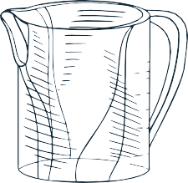
................................................. ................................................. .................................................

................................................. ................................................. .................................................

................................................. ................................................. .................................................

................................................. ................................................. .................................................

Note le noms de tous les fruits et légumes que tu vois sur les photos.
17 - Les fruits et les légumes
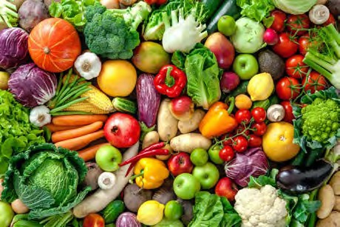
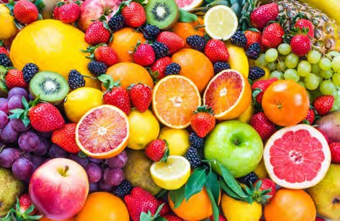

Les fruits
...........................................................................................................................................................
...........................................................................................................................................................
...........................................................................................................................................................

Les légumes
...........................................................................................................................................................
...........................................................................................................................................................
...........................................................................................................................................................
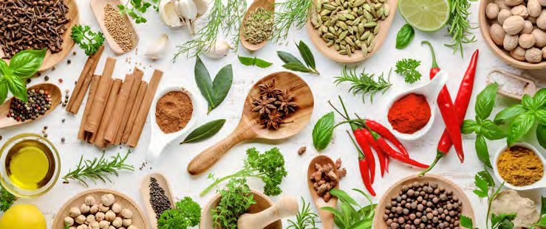
2
6
7
5
1
8
3
4

Et connais-tu le nom des principales herbes et épices / condiments? Choisis parmi les propositions:
le persil - le romarin - la cannelle - l'anis étoilé - le laurier - le poivre - le sel - le basilic

1 = ......................................................
2 = ......................................................
3 = ......................................................
4 = ......................................................
5 = ......................................................
6 = ......................................................
7 = ......................................................
8 = ......................................................

Pour clôturer ce dossier, tu vas rédiger une petite critique dans le style de "Tripadvisor".
18 - Activité langagière et culinaire
Tu choisis pour commencer 3 photos: une entrée, un plat principal et un dessert. Voici 3 images pour te donner l'exemple.
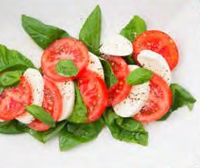
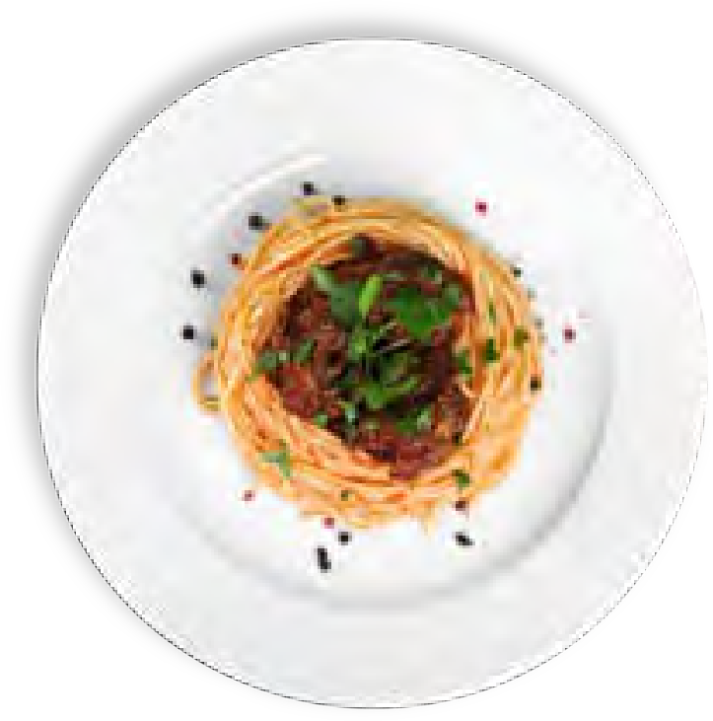
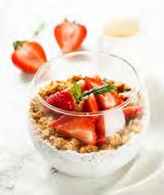

L'entrée Le plat principal Le dessert

Ensuite, tu inventes un nom pour le restaurant où tu es allé(e) manger. Si tu souhaites écrire une critique basée sur la réalité, c'est également une possibilité.

Consulte les sites comme Tripadvisor pour faire le plein d'inspiration!

Voici quelques expressions utiles:

C'était délicieux, succulent Un vrai régal
C'était bon
La qualité des plats est excellente Juste magnifique
Une belle découverte Quelle bonne adresse
Une adresse qui vaut le détour Cuisine originale
Bon rapport qualité-prix Service parfait
Large choix Ambiance conviviale Vaut son prix
Carte de vin inventive
C'était insipide, dégueulasse (populaire) C'était sans goût
C'était mauvais
La qualité laisse à désirer Juste horrible
Restaurant décevant C'était une déception
A éviter / Passez votre chemin Rien de spécial
Mauvais rapport qualité-prix Service très médiocre Choix limité
Aucune âme Absolument surfait Carte de vin banale

Ecris une critique dans le style de "Tripadvisor".
Respecte les instructions suivantes:
Tu écris une critique après une visite au restaurant.
Tu commences ton texte par une phrase d'introduction et tu termines par une phrase de conclusion.
Tu décris 3 plats (entrée - plat principal - dessert). Ton texte compte entre 12 et 15 lignes.
Ton texte est bien structuré (connecteurs: d'abord - ensuite - puis - de plus - pour finir - ...).
Tu utilises le voc de la gastronomie et les expressions à la page 21.

Voici quelques exemples:
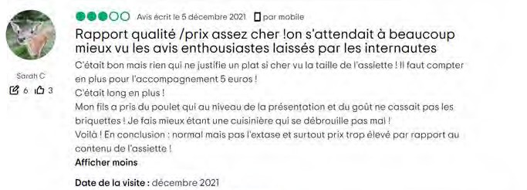

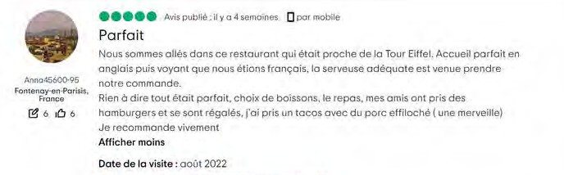

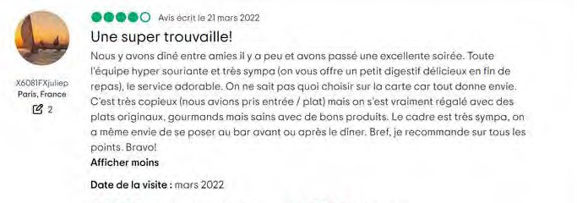

Grille d'évaluation

L’élève
a écrit une critique de 12 à 15 lignes après une visite au restaurant a intégré la description de 3 plats (entrée - plat principal - dessert) veille à l'emploi correct de la grammaire et du vocabulaire
L’élève met en place les stratégies apprises et
a structuré son texte à l'aide de connecteurs
a utilisé le vocabulaire spécifique de la gastronomie
a exprimé son appréciation en utilisant de bonnes expressions
L’élève dispose de connaissances de base suffisantes (B1)
phrases bien construites verbes bien conjugués
pas de fautes dans le genre des mots
pas de fautes fréquentes

Feed-back du prof :
.........................................................................................................................................................................................
.........................................................................................................................................................................................
.........................................................................................................................................................................................
.........................................................................................................................................................................................

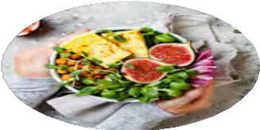
Bingo
La gastronomie

Mots clés
Mots clés
Mots clés
Grammaire pratique
Idées à
commenter

le petit- déjeuner,  le déjeuner, le dîner | les légumes: une carotte, un haricot,  des épinards, un poireau , . . . | l ' eau plate,  l ' eau gazeuse, le soda,  le jus | l ' expression de l ' opinion : je  pense que / à mon avis +  indicatif | citer quelques plats typiques  / spécialités f rançaises
l ' entrée, le plat,  le dessert | les épices:  le sel,  le poivre, le thym, l ' origan,  le piment, . . . | le vin,  le champagne, le vin  mousseux la bière | l ' expression des sentiments : je suis étonné( e)  que / je regrette que + subjonctif | l ' alimentation des jeunes:  pescetariens, végétariens, f lexitariens,  omnivores
cuisiner,  faire la cuisine, préparer le  repas | les pâtes, le yaourt,  la confiture, le f romage, le beurre | C' est délicieux / bon  ↔  C' est infect / dégoûtant | l ' expression de la quantité | expliquer  l ' origine des restaurants
les couverts:  un couteau,  une fourchette, une cuillère | les céréales, la farine,  le sucre, le pain,  le gâteau | omnivore, f lexitarien, végétarien,  végan | les connecteurs | parler de la t radition de l ' apéro en France
les fruits: le citron, l ' orange, la poire,  la cerise,  la f raise, . . . | la viande, la volaille, le poisson | le régime sans gluten, le  régime sans lactose | les conjugaisons | parler de tes préférences en  matière  d' alimentation

